绵阳市2022年高中阶段学校招生暨初中学业水平考试历史与社会
历史试题
一、选择题
1. 文物是我们研究历史的第一手资料，下列文物都可以用来研究（ ）
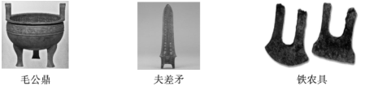
A. 贵族等级制度 B. 军事技术 C. 小农经济 D. 冶炼铸造
2. 《后汉书·华佗传》记载：“人体欲得劳动，但不当使极耳。动摇则谷气得销，血脉流通，病不得生，譬犹户枢，终不朽也。”据此可知华佗（ ）
A. 发明“麻沸散” B. 发展“治未病”思想
C. 提倡劳动锻炼 D. 总结中国药物学成就
3. “春风得意马蹄疾，一日看尽长安花”体现了孟郊从社会下层一跃而人上层社会的喜悦。导致这种社会阶层流动的制度因素是（ ）
A. 分封制 B. 察举制 C. 科举制 D. 三省六部制
4. 文字是文化载体，是民族联系的纽带。下列“国”字是汉字不同时期的写法。对“国”字正确解读是（ ）

A. 最早起源夏朝 B. 在中国对外文明交往中产生
C. 体现儒家思想 D. 是中华文明发展创新的见证
5. 张海鹏教授在《近代中国历史进程概说》中写道：“近代中国社会的发展轨迹像个元宝形，开始是下降，降到谷底，然后上升，升出一片光明……”发展轨迹如下图。图中A段下降的主要原因是（ ）
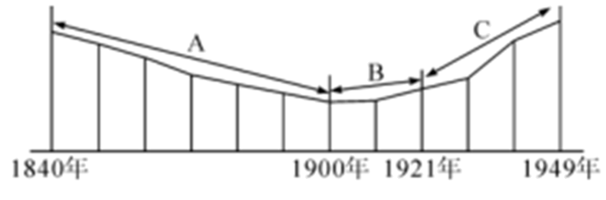
A 列强侵华 B. 洋务运动 C. 义和团运动 D. 北洋军阀统治
6. 随着社会经济和文化的发展，人们的风俗习惯也发生着变化。观察下图，你认为导致变化的历史事件是（ ）
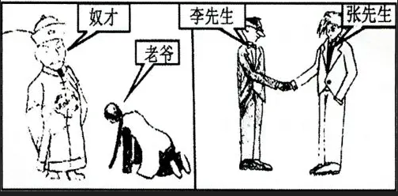
A 戊戌变法 B. 辛亥革命 C. 新文化运动 D. 新中国建立
7. 孙连仲将军命令：“士兵打完了你就自己上前填进去。你填过了，我就来填进去。’中国军人用勇气和生命取得了抗战以来正面战场最大的一场胜利。这一壮举发生在（ ）
A. 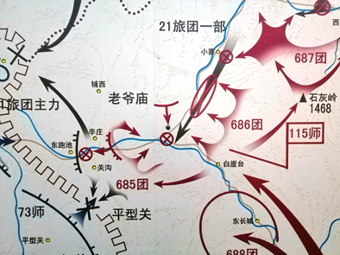 B. 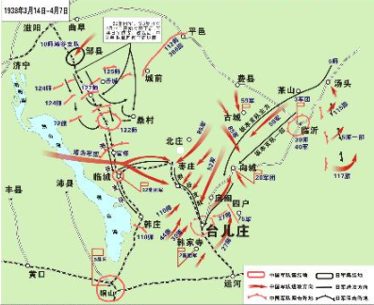
C. 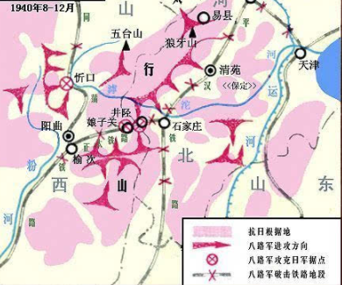 D. 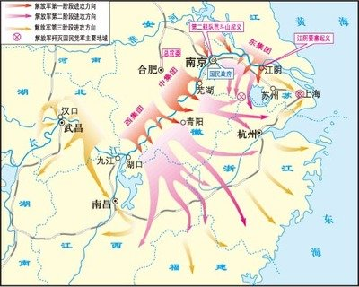
8. 20世纪60——70年代，为了加强国防安全，中国开展了大规模的三线建设运动。同学们熟知的九院等军工企业纷纷迁人绵阳。据此可推知当时绵阳成为（ ）
A. 中国的工业中心 B. 国防建设的基地
C. 改革开放的前沿 D. 教育发展的先锋
9. 阅读下图《中国城镇人口数量变化情况》，指出图中E-F点变化的原因是（ ）
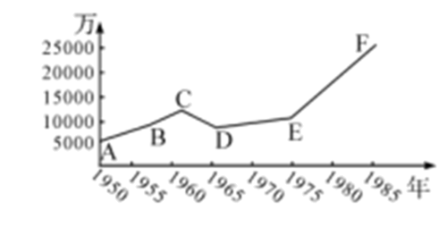
A. 三大改造 B. 一五计划 C. 人民公社运动 D. 经济体制改革
10. 阅读下列表格，你认为最适合的主题是（ ）
姓名 | 年龄（岁） | 成就
孙中山 | 28 | 创立兴中会
邹容 | 20 | 出版《革命军》
周恩来 | 26 | 担任黄埔军校政治部主任
雷锋 | 22 | 成为全国人民学习的榜样

A. 年轻有为民族精英 B. 革命领袖国家栋梁.
C. 民主共和时代先锋： D. 公而忘私助人为乐
11. 在漫长的古代社会，人类不断探索，尝试着建立奴隶制的民主政治。下列史实最能说明这一观点的是（ ）
A. 无为而治 B. 种姓制度 C. 《汉谟拉比法典》 D. 伯里克利改革
12. 塞缪尔·亨廷顿认为，语言在世界上的分布反映了世界权力的分配。17世纪，推动英语成为世界语言的历史事件是（ ）
A. 新航路的开辟 B. 殖民扩张 C. 圈地运动 D. 工业革命
13. 英国、法国、美国三国，时而结盟，时而对抗。1781年，美法联军在约克镇与英军激战，英将康华利投降。据此可知（ ）
A. 战后美国成为世界霸主. B. 三国目的是争夺霸权
C. 国家利益是战争的目的 D. 英国丧失了海外市场
14. 下图是1913-1938年美国某项经济指标变化数据图，它应该是（ ）
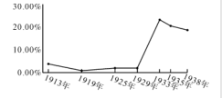
A. 失业率 B. 经济增长率 C. 国民生产总值 D. 对外贸易总额
15. 阅读下图漫画，指出变化后资本主义世界的时代特征（ ）
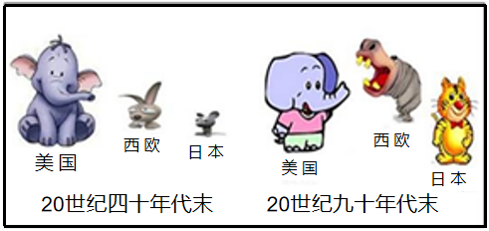
A 美国援助遏制苏联 B. 欧日崛起三足鼎立
C. 美苏争霸抱团取暖 D. 欧日同盟对抗美国
16. 2022 年3月23日下午，神舟十三号航天员翟志刚、王亚平、叶光富在中国空间站开讲天宫课堂”， 给同学们展示科技 发展的魅力。这堂课主要得益于（ ）
A. 航天技术与通信技术 B. 核能技术与通信技术
C. 生物技术与航天技术 D. 基因技术与核能技术
17. 马克思主义是科学的理论，是人民的理论，是实践的理论，是发展的理论。阅读下列材料，回答问题。
【理论诞生曙光初现】
材料一 工业革命改变了世界，同时也造成了新的社会矛盾。19世纪三四十年代，工人运动在欧洲蓬勃兴起，表明无产阶级开始作为独立的政治力量登上了历史舞台
——摘编自人教版初中教材九年级（上册）
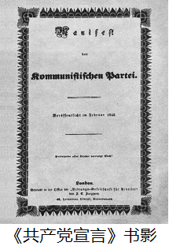
（1）根据材料- -并结合所学知识，指出《共产党宣言》发表的背景和无产阶级建立政权的第一次伟大尝试。
【实践成功光耀世界】
材料二 1929-1933年，整个资本主义世界的工业产量下降了40%以上，贸易額减少了2/3，失业人数超过了3000万。1928-1937年，苏联的工业总产值已跃居欧洲第一位、世界第二位。
——摘编自人教版初中教材九年级（下册）
二战前后部分地区社会主义国家统计表
时间 | 二战前 | 二战后
欧洲 | 苏联 | 苏联、东欧等9国
亚洲 | ____ | 中国、朝鲜、越南等
拉美 | ____ | 古巴
（2）根据材料二并结合所学知识，指出资本主义世界和苏联经济发展差异原因。分析指出二战前后社会主义国家数量变化的意义。
【中国智慧传承创新】
材料三
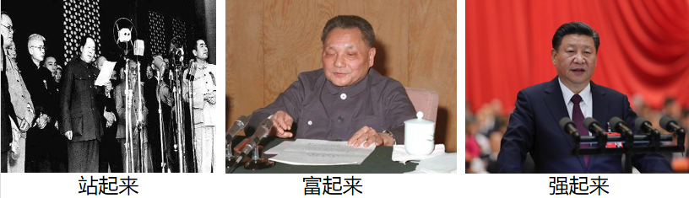
（3）根据材料三并结合所学知识，指出“站起来”的标志事件和中国共产党对马克思主义理论的发展创新。
（4）综合以上材料并结合所学知识，谈谈你对社会主义运动发展的认识。

